沪科版八年级《10.5机械效率》教学案
学习目标
1．知道有用功、额外功和总功的含义，以及它们之间的联系，能在实例中区分有用功、额外功和总功。
2．理解机械效率，会用机械效率的公式进行简单的计算；经历测算滑轮组机械效率的过程，学习测算简单机械效率的方法。
3．知道任何机械效率总小于1，知道提高机械效率的方法，认识提高机械效率的意义，增强节能意识，提高对科学发展观的认识。
课前准备
- 复习回忆
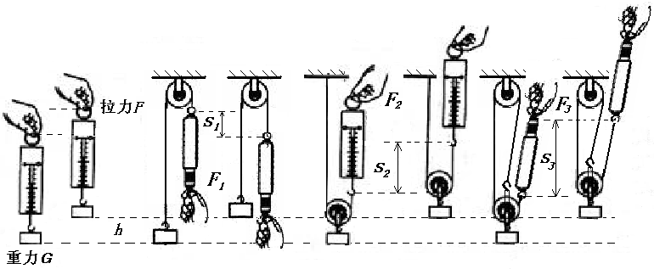
甲 乙 丙
图1

在图1甲、乙、丙中，若不计机械重、绳重及摩擦，F₁= 、F₂= 、F₃= 。如果参照图甲、乙、丙进行实验，你认为F₁ 、F₂、 F₃与物重的大小关系可能会怎样？

2．预习记录
通过预习课文，你学会了什么，有哪些疑问，请简要记录下来：

合作探究
一、什么是机械效率  活动1：参照“复习回忆”中的图甲、乙、丙进行实验，思考讨论下面的问题：  1．施加在绳子末端的拉力对哪些物体做了功？  - 哪些功对我们是有用的？  3．哪些功对我们是无用但又不得不做的功？  4． 这些功的大小有什么关系？  二、机械效率总是一定的吗？  填一填  （1）对人们 的功做的功叫做有用功，用W_{有用}表示。对我们无用但又 的功叫做额外功，用 表示。 所做的功叫做总功，用W_{总}表示。  （2）机械效率的定义： 跟 的比值。用η表示。机械效率的数值常用 表示。  （3）机械效率的公式：η= 。  （3）  （4）  活动2：测算滑轮组的机械效率  测出如图2所示的甲、乙、丙三个滑轮组的机械效率，并将测量数据记录在课本第171页的表格中（在原表格下再增加一行）。  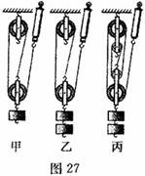  图2  讨论：  1．测算滑轮组机械效率的理论依据（即原理）是什么？  2．根据测算原理，实验需要测量哪些物理量？这些物理量如何测量？  3．只测重物移动的距离或绳子自由端移动的距离，能不能测算滑轮组的机械效率？重物移动的距离和绳子自由端移动的距离都不测出，能不能测算滑轮组的机械效率？  4．比较甲、乙、丙三个滑轮组的机械效率，你有什么发现？  思考：通过以上实验，你认为影响滑轮组机械效率高低的因素有哪些？如何提高滑轮组的机械效率？  填一填  同一滑轮组的机械效率不是 ，提升的重物越重，滑轮组的机械效率越高。使用不同的滑轮组提升相同的重物时，动滑轮的 ，滑轮组的机械效率越高。 | 说 明  通过学生思考、讨论既能弄清有用功、额外功和总功的含义，又能把有用功、额外功和总功区分开来。  通过学生对额外功多少的讨论，意识到我们做功时额外功越少越好，也就是有用功在总功中所占的比例越大越好，从而归纳出机械效率的定义和公式。  通过实验，既让学生学会测滑轮组机械效率的方法，又能使他们认识到机械的机械效率不是不变的。

